


计算机组成原理
实验报告

专业班级： 计算机2101
学 号： 2106410130
姓 名： 戴子强

计算机科学与工程学院
2023 年 12 月 2 日

实验四 总线传输实验

实验目的
1、理解总线的概念及特性
2、掌握总线传输控制特性

二、实验内容
1、修改元器件库中的74273寄存器的逻辑功能和外观，生成用户自定义框图符号273。
2、设计实现总线传输电路。
3、设计总线数据的传输流程，利用仿真波形图验证总线传输过程。

四、实验步骤
1、新建一个文件夹BUS，创建工程，工程名为BUS。新建主框图设计文件，文件名为BUS.bdf。
2、修改Quartus II元器件库中的74273寄存器（如图4-2所示）的逻辑功能和外观，生成用户自定义框图符号273（如图4-3所示）。
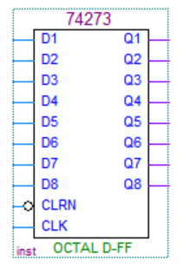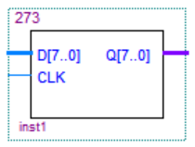
图4-2 元器件库中的74273 图4-3 修改后的273
用户可以在库中元件的基础上修改元件的逻辑功能和外观生成符合需要的用户自定义元件，生成用户定义的框图符号。在BUS.bdf文件中插入寄存器元件74273（点击工具栏上的按钮，进入元件库，在Name中输入74273），如图4-2所示。然后双击74273框图符号，打开74273.bdf文件（read only）,然后可以修改74273的逻辑电路，清零输入端（CLRN）接VCC，使74273具有一个8位总线输入引脚和一个8位总线输出引脚。如图4-3所示。完成后将74273.bdf另存为273.bdf。保存文件后，选择主菜单files→Create/Update →Create Symbol Files for Current File，生成273.bsf文件。将三个273框图符号插入BUS.bdf文件中，将原来的74273符号删除。
3、在BUS.bdf文件中插入lpm_ram_dq0元件，具体步骤详见RAM存储器实验。
4、在BUS.bdf文件中插入多路开关lpm_mux0元件，点击工具栏上的按钮，进入元件库，在Name中输入lpm_mux，如图4-4所示，点击OK，然后完成如图4-5所示向导页的设置，其他默认即可。
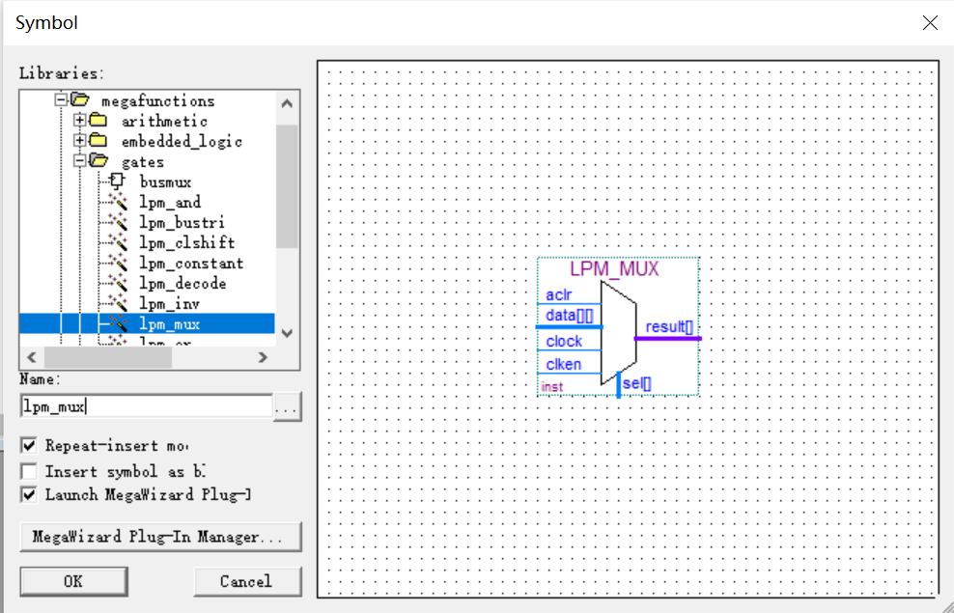
图4-4
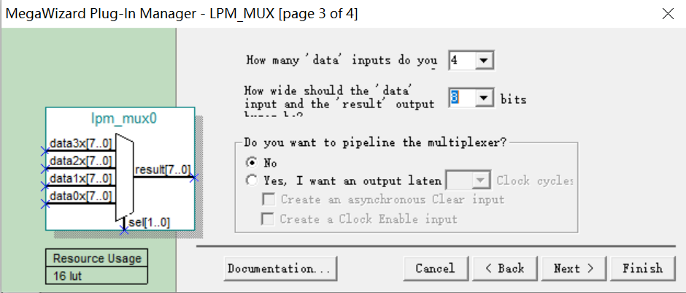
图4-5

5、按照图4-1完成BUS.bdf文件中各元件的连接，并添加输入、输出引脚，保存BUS.bdf文件。

6、编译、仿真。观察仿真波形。
编译后，进行仿真验证测试。根据挂在总线上的几个基本部件，设计总线数据的传输流程。按照设计的数据传输流程设置仿真波形文件，将仿真结果与设计的传输流程进行比较。
下面提供一个参考的数据传输流程：
（1）将输入数据打入寄存器R0（图4-1中最上面的那个273）。
（2）将另一个数据输入打入地址寄存器AR（图4-1中中间的那个273）。
（3）将寄存器R0中的数据写到当前地址的存储器中。
（4）将当前地址的存储器中的内容打入到寄存器R1（图4-1中最下面的那个273）中，并在LED端输出。
按照上面的设计流程设置仿真输入波形，如图4-6所示：
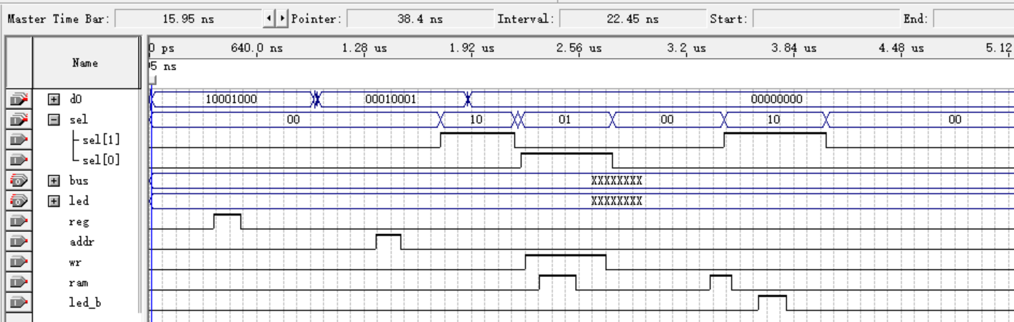
图4-6
仿真结果如图4-7所示：
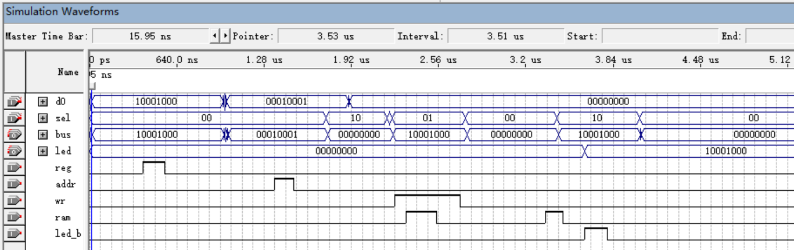

三、实验设计电路图
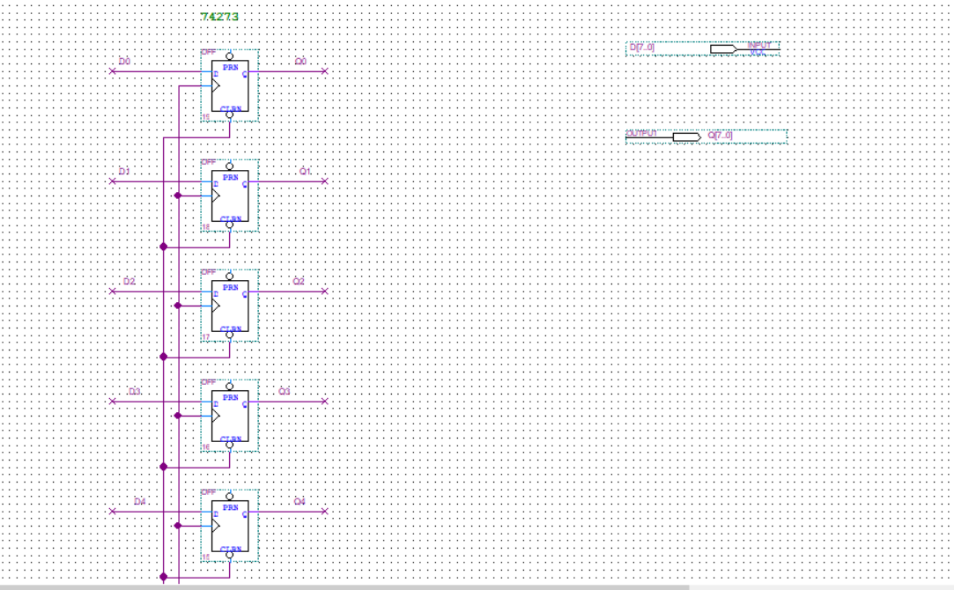
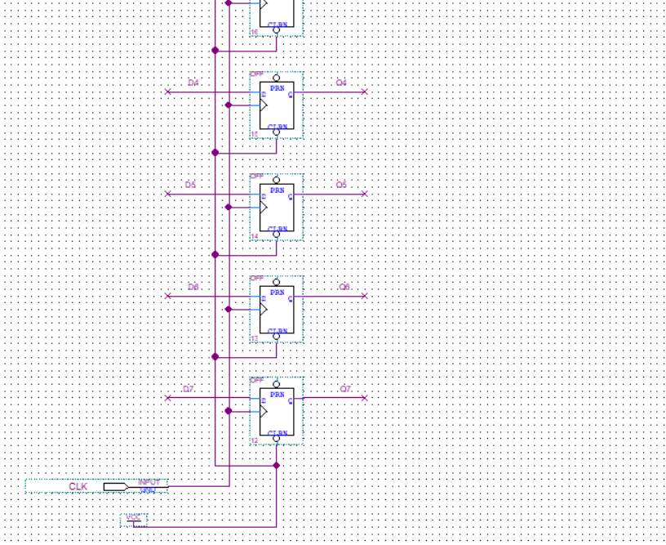
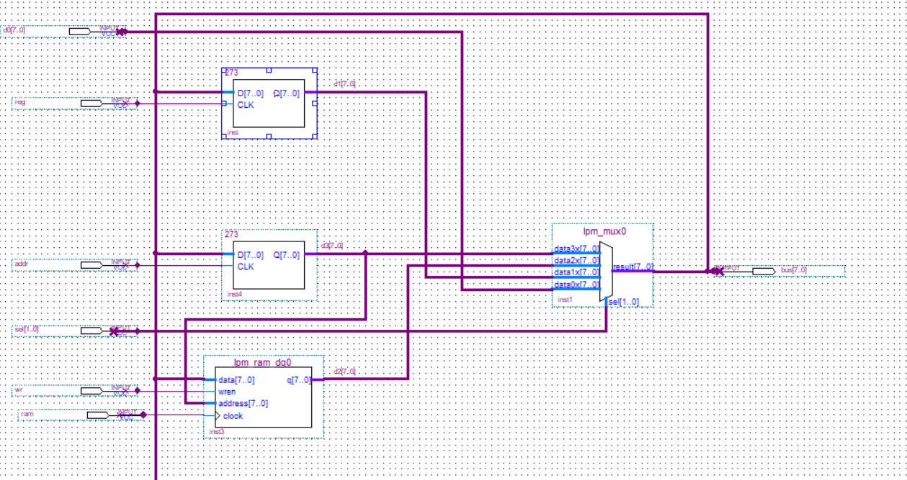
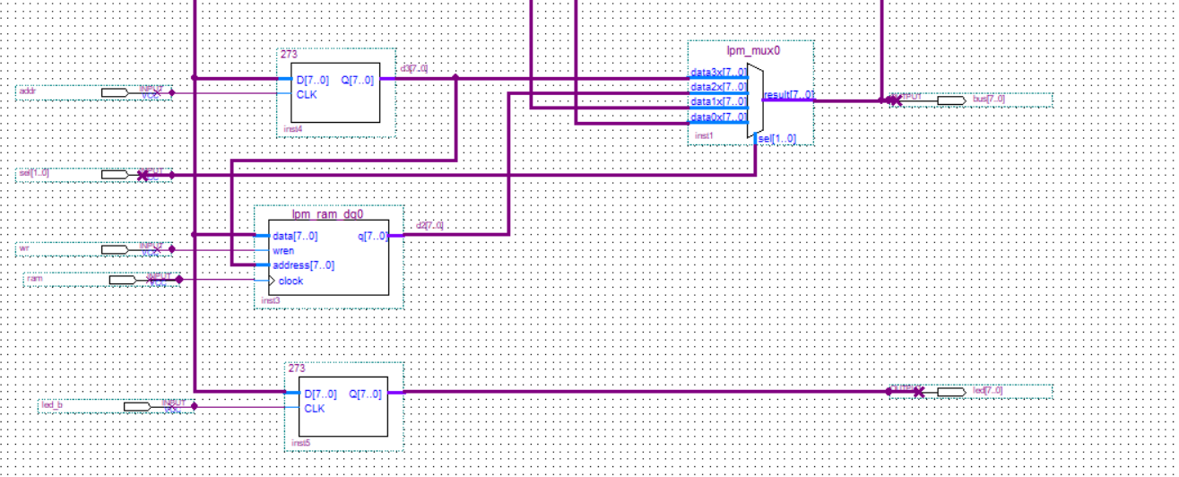

实验步骤
1.根据指导书把表格创建出来以及电路图连接出来。
2.运行电路图并无错误。
3.创建波形图。
4.运行波形图，得到想要的波形图。

实验结果与分析
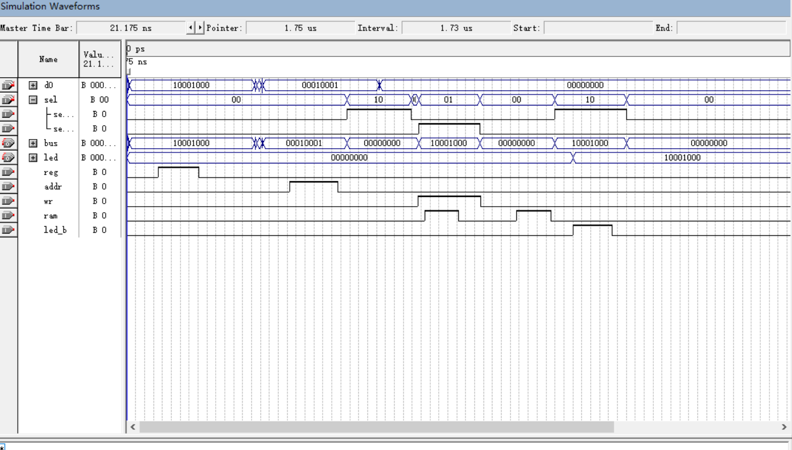
通过比对，显示成功

六、实验心得体会

通过本次实验，我学会了很多，学会了如何利用该软件进行电路的连接，学到了很多，并对计算机组成原理这个学科的兴趣增大，增加了动手能力。

